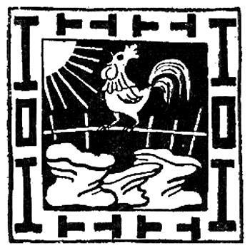У одной женщины было две дочери. И единственным ее достоянием была курочка-пеструшка. Умирая, она завещала пеструшку обеим девушкам.Когда пеструшка подросла, старшая сестра начала уговаривать младшую съесть курочку. А та ни в какую. Но старшая так настаивала, что младшая наконец сказала:— Пусть будет по-твоему.Поймала она пеструшку, рассекла на две части и отдала одну половину сестре, которая тут же ее съела. А ту часть, что досталась ей, подшила куском кожи.Пеструшка не умерла. Заплата покрылась перьями, курочка потолстела и стала такой красавицей, что просто заглядение. Когда она начала нестись, то клала по три яйца в день.Повадилась пеструшка ходить каждый день во дворец короля, находившийся неподалеку. Залетит туда и давай бедокурить. То заберется на письменный стол, где лежали бумаги короля, то на обеденный стол, то на кухонный. Знай себе разгуливает да разбрасывает все, что под ноги попадается. Король и так и сяк изощрялся, чтоб поймать разбойницу, но курочка была уж больно пугливой. Ну такой пугливой, что и представить себе не можете. Надоели королю шалости пеструшки, и послал он слуг разыскать ее хозяина и спросить, не продаст ли он курочку. Ходили они не раз и не два, пока нашли девушку; передали ей королевские слова. А девушка спела им:Моя курочка пеструшкаВ день кладет по три яйца.Кабы клала по четыре —Было б денег без конца.Вернулись слуги и передали королю ответ девушки. Король предложил за пеструшку коня с наездником. Но хозяйка пеструшки отвечала:Мне за курочку сулилиДаже всадника с конем,Но меня не сговорилиНипочем…Ха-ха-ха!В одно-то ухо входит,В другое-то выходит…Послал король девушке кошель с деньгами. А девушка отвечает посланцу:Мне за курочку сулилиДаже деньги с кошелем,Но меня не сговорилиНипочем…Тогда король предложил ей рудники Мато Гроссо, половину своей казны, да еще то, да это в придачу. А девушка ни в какую. И чем больше предлагал король, тем больше безобразничала курочка. Когда она появлялась во дворце, то хоть караул кричи. У короля и у слуг не было ни минуты покоя. В тот день, когда королю уже больше нечего было предложить за пеструшку, он сказал:— Хватит, сегодня я поймаю эту чертовку.Как только курочка вошла во дворец, он приказал закрыть все окна и двери, созвал всю свою челядь и велел окружить пеструшку. Бегали, прыгали, кричали, руками махали, пока наконец не поймали! Король был вне себя от ярости. Еще бы, ведь со всей этой возней в доме не осталось ни одной целой вещи. Он приказал бросить курочку в кастрюлю с кипящей водой и, когда она сварилась, проглотил ее целиком, прямо с перьями.Очень довольный, что избавился от этой напасти, король воскликнул:— Ну вот! Хотел бы я теперь посмотреть, как ты будешь выводить меня из терпения…Но вскоре король почувствовал, что живот стал у него раздуваться. Ему нездоровилось, и он бесцельно бродил туда-сюда по дворцу. А живот все рос и рос, и король чувствовал себя все хуже и хуже. И курочка в королевском брюхе вдруг запела: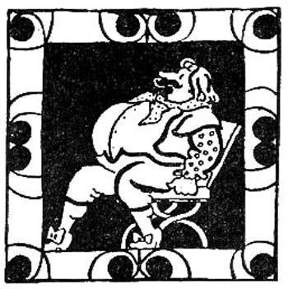Расти, дом,Плясать пойдем,Ты, король, уж не лечись,А на хозяюшке женись.Еще чего! Королю жениться на бедной?! А живот все рос, и вместе с ним — мучения. Каких только врачей и знахарей не звал король, каких только припарок ему не клали, какими только снадобьями не поили. Ничего не помогало. А живот все рос, и пеструшка все пела:Расти, дом,Плясать пойдем,Ты, король, уж не лечись,А на хозяюшке женись.Видит король, что дело-то дрянь. Послал он за девушкой и спрашивает ее, хочет ли она выйти за него замуж. А она в ответ:— Да что такое? Я, бедная девчонка, да вдруг за короля пойду? Да это шиворот-навыворот получается!А королевский живот уже так раздуло, что того и гляди лопнет. Тут уж не до разговоров. Послал король скорей-скорей за священником и, хотя девушка продолжала отказываться, обвенчался с ней. Едва только закончилась свадьба, королю понадобилось выйти по нужде. Только он присел, как курочка выскочила из него цела и невредима. Побежала она искать девушку и сказала ей:— Хозяюшка, я отплатила тебе добром за добро. А теперь прощай.Взмахнула она крыльями и исчезла.

